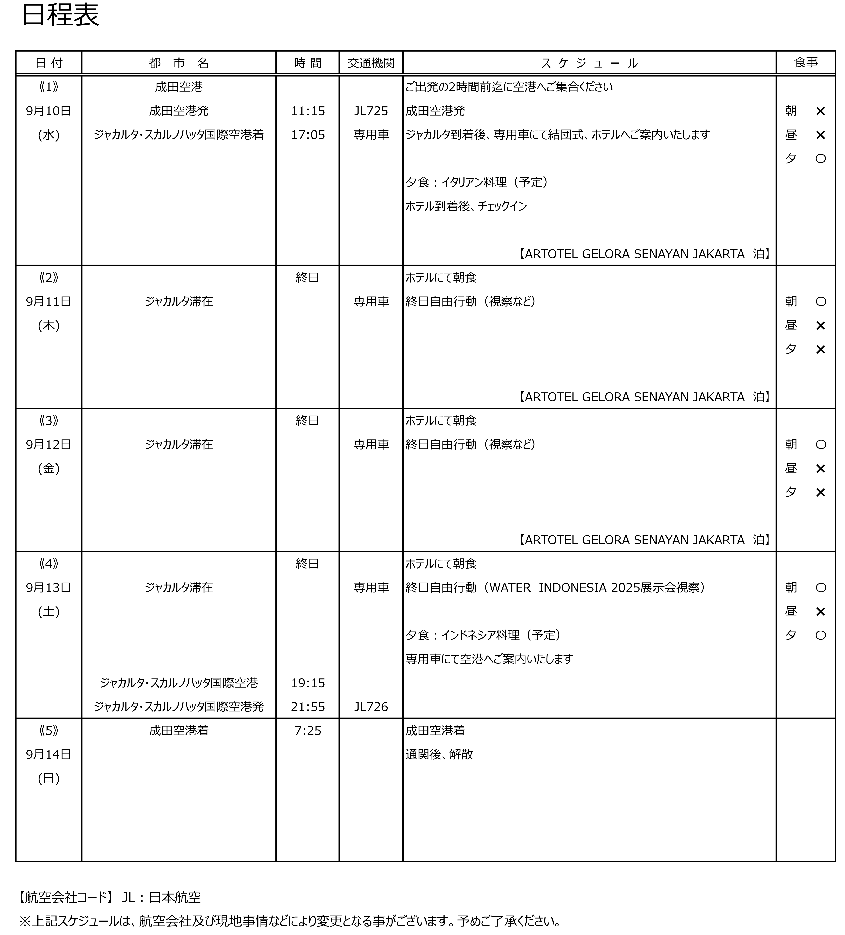

現地民間工場

現地進出日系企業

ジャカルタ下水整備計画（第1工区）下水処理場

　集合・解散について

* + すべての旅程に参加される方、スポットで参加される方で集合・解散場所や時間が異なります。募集締め切り後、皆様に連絡いたします。
  + スポットで参加される方は現地での集合・解散となります。

費用について

* + すべての旅程に参加される方には、ご請求書を旅行手配会社より送付いたします。
  + スポットで参加される方は航空券・宿泊の手配を各自でお願いします。

　宛先：日本液体清澄化技術工業会　宛

　E-mail : lfpi_03@lfpi.org

LFPIインドネシア視察ツアー2025申込書

（締め切り2025年6月30日　※定員になり次第受付終了いたします）

貴社及びご参加者についてご記入お願いします。

|  |  |
| --- | --- |
| ふりがな |  |
| ご参加者氏名 |  |
| ふりがな |  |
| 会社名 |  |
| 所属 | 役職（　　　　　　　　　） |
| TEL/FAX |  |
| E-mail |  |
| 住所 | 〒 |
| 備考 |  |

ご参加ご希望を下記に☑ご記入ください。

□ すべての旅程 (9月10日～13日) で参加

□ 1日目　9月10日　(移動・出国)

　　□ 夜、現地にて結団交流会

□ 2日目　9月11日　現地企業訪問(大手企業予定)

□ 3日目　9月12日　現地企業訪問(ローカル、大学等)

□ 4日目　9月13日　WATER　INDONESIA 2025展示会見学

　　□ 夕刻、現地にて解団交流会

□ 5日目　9月13日（14日早朝帰国）　(移動・帰国)

※現地からのご参加の際は、10,000円／人・日となります。

※交流会のみご参加の際は、 10,000円／人・会となります。

※当視察旅行は手配旅行となります。参加者には別途詳細案内および旅行手配会社を案内いたします。

※募集人数 20 名（先着順で定員になり次第しめきります)

※交流会の参加人数に制限はございませんが、予約制の為お早めにご連絡ください。